Semana de combate al trabajo esclavo en Brasil: una urgencia aún mayor ante el COVID-19
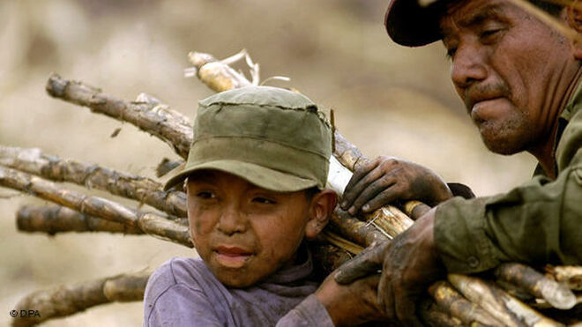
Trabajo esclavo, una realidad todavía presente en Brasil

Según los datos de la CPT, en los últimos 24 años, 54.778 personas en una situación similar a la esclavitud fueron liberadas en Brasil

El hecho de que sea cada vez más difícil encontrar trabajo, lo que ha empeorado con el coronavirus, hace que "incluso sujeto a humillación, violación de derechos, siendo tratado incluso peor que los animales, el trabajador se resiste a la idea de denunciar"

10.05.2020 Luis Miguel Modino, corresponsal en Brasil
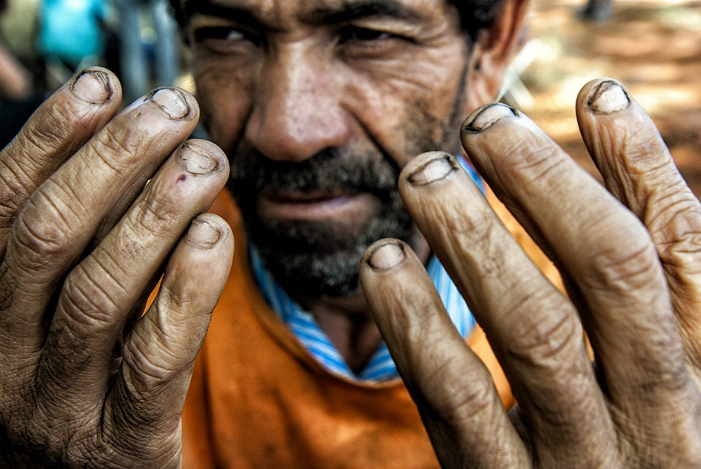
El trabajo esclavo no es cosa del pasado, todavía está presente en muchas partes del mundo, también en Brasil. Según la Comisión Pastoral de la Tierra - CPT, organismo vinculado a la Conferencia Nacional de Obispos de Brasil - CNBB, “es considerada esclavo quien está sometido a condiciones laborales degradantes, horas de trabajo agotadoras o alguna forma de privación de libertad de ir y venir, incluyendo, las deudas o el trabajo forzado".
Podemos decir que esta es una realidad que a menudo se vuelve invisible, incluso con la colaboración de los poderes ejecutivo, legislativo y judicial. En Brasil, desde 2019, la lucha contra el trabajo esclavo ha visto una reducción drástica en su presupuesto, lo que hace que esta tarea sea aún más difícil. Nadie puede olvidar que, según los datos de la CPT, en los últimos 24 años, 54.778 personas en una situación similar a la esclavitud fueron liberadas en Brasil.
La denuncia de esta realidad siempre ha sido algo urgente, especialmente después de la última reforma laboral que redujo drásticamente los derechos de los trabajadores, lo que facilitó la existencia de situaciones que pueden considerarse constitutivas de trabajo esclavo. Esto ha sido reforzado por el Presidente de la República, quien no tiene problemas para decir que la gente tiene que elegir entre tener trabajo o derechos.
Entre el 11 y el 15 de mayo, la Comisión Pastoral de la Tierra celebrará la Semana de Comunicación para Combatir el Trabajo Esclavo. Esta acción ha tenido lugar durante varios años en el estado de Bahía, recordando la fecha de la abolición de la esclavitud en Brasil, el 13 de mayo de 1888, pero este año se llevará a cabo a nivel nacional y tiene como objetivo alertar a la población de los riesgos y la existencia de trabajo esclavo en la actualidad. Durante estos cinco días, como informa la propia CPT, se intensificará la difusión de materiales informativos y educativos sobre el tema, producidos por la Campaña "¡Con los ojos abiertos para no convertirse en esclavo!".
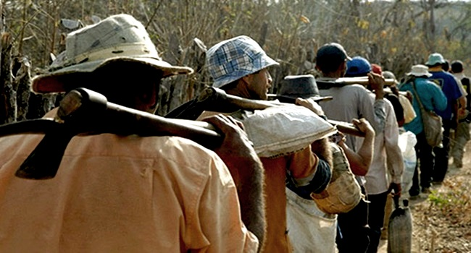
El 13 de mayo se realizará un encuentro virtual con el tema: "¿El trabajo esclavo todavía tiene color?". En Brasil, los portugueses trajeron esclavos africanos para trabajar a su servicio, creando una cultura donde el racismo se hizo muy presente en la vida social y laboral. Este racismo todavía se da hoy, según diferentes estudios, los negros son las principales víctimas del trabajo esclavo en Brasil. De ahí el tema del encuentro virtual, donde unos de los invitados es el periodista Leonardo Sakamoto, uno de los grandes defensores de los derechos humanos en Brasil, amenazado repetidamente por grupos de poder económico y político cercanos al actual presidente del país.
Solo en 2019, según la CPT, se identificaron 130 casos de trabajo esclavo en todo el país, involucrando a 1.208 personas y resultando en el rescate de 1.050 trabajadores. Esta es una realidad presente en todas las regiones de Brasil y en diferentes sectores económicos, como ganadería, cultivos, producción de carbón, minería, confecciones, construcción civil. Los datos oficiales, sistematizados por la campaña "¡Con los ojos abiertos para no convertirse en esclavo!", son recopilados por la Secretaría de Inspección del Trabajo, actualmente ubicada en el Ministerio de Economía, un elemento importante a tener en cuenta, pues el hecho de formar parte de este ministerio, muestra que combatir el trabajo esclavo ya no es una prioridad para el gobierno brasileño.
En un país donde los derechos laborales se han reducido drásticamente, desde la CPT se reconoce que el hecho de que sea cada vez más difícil encontrar trabajo, junto con una alta vulnerabilidad socio económica y una alta informalidad en el trabajo y el desempleo, una realidad que ha empeorado mucho con la llegada del coronavirus, hace que "incluso sujeto a humillación, violación de derechos, siendo tratado incluso peor que los animales, el trabajador se resiste a la idea de denunciar". Situaciones que eran denunciadas, hoy han provocado la existencia de "focos de trabajo esclavo escondidos detrás de la normalidad". Aquellos que están desempleados, ante la extrema necesidad, "la mayoría de las veces, no piensan dos veces antes de aceptar un trabajo", lo que crea situaciones de esclavitud, con personas que se aprovechan de la miseria de los otros, insisten desde la CPT.
Una vez más, como ha sucedido en las últimas semanas en todos los segmentos de la sociedad, las actividades de la Semana de la Comunicación para Combatir el Trabajo Esclavo se llevarán a cabo a través de plataformas digitales y vehículos de comunicación. Con estos instrumentos, la CPT pretende profundizar esta realidad del trabajo esclavo en Brasil, que está cada vez más oculto y, en consecuencia, más difícil de combatir, algo que ha sido agravado por el COVID-19, lo que hace aún más difícil cualquier tipo de inspección. Lo más importante, la actitud fundamental, es no tener miedo de denunciar una situación que es un delito, sabiendo que la CPT siempre apoyará a quienes sufren las consecuencias de una sociedad que explota a los pequeños.


https://www.religiondigital.org/luis_miguel_modino-_misionero_en_brasil/Semana-combate-Brasil-urgencia-COVID-19_7_2230346957.html

